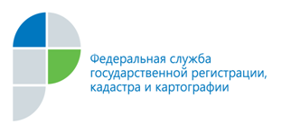

г. Барнаул
24 июля 2019 года
Пресс-релиз

Кадастровый инженер — профессия непростая!

Практический у каждой профессии есть символическая дата - профессиональный праздник. Установление такой даты в календаре символизирует признание ее значимости для общества в целом.
Ежегодно 24 июля в России свой профессиональный праздник – «День кадастрового инженера» отмечают все исполнители кадастровых работ.
Дата праздника была выбрана не случайно. 24 июля 2007 года вступил в силу Федеральный закон № 221-ФЗ «О государственном кадастре недвижимости» (Закон), который стал основой всех правоотношений в сфере кадастрового учета недвижимого имущества и деятельности кадастровых инженеров.
Кадастровый инженер — профессия непростая. Она объединяет в себе функции нескольких специальностей. Кадастровые инженеры должны разбираться в геодезии, землеустройстве, технической инвентаризации, уметь оценивать состояние и стоимость объекта недвижимости, решать сопутствующие юридические вопросы.
Именно из-за высокой сложности и важности трудового процесса «День кадастрового инженера» в России стал профессиональным праздником, а его «хозяева» заслуживают искренние и теплые слова поздравлений.
Филиал ФГБУ «ФКП Росреестра» по Алтайскому краю (Кадастровая палата) поздравляет всех кадастровых инженеров с этим знаменательным днем! Желаем вам профессионального роста и процветания!
С праздником, дорогие коллеги!

Пресс-служба Кадастровой палаты
по Алтайскому краю,
тел. 557659, доб. 7091, 7092

